Таблица для размещения на сайтах информацию
№ | ФИО педагога/тех.персонала | Наименование организации, должность | Фото3*4 | Нагрузка и расписание | № приказа и дата назначения | Какую категорию имеет, приказ № дата присвоения, наличие сертификатов |  | Сведения о передвижении по образовательным учреждениям (приказ об увольнении №, дата, куда был трудоустроен)
1. | Нурмагамбетова Бахытгуль Сахаровна | КГУ «Основная средняя школаимени Ибрая Алтынсарина» села Иглик отдела образования по Есильскому району Акмолинской области,  И.о.директора, учитель русского языка | 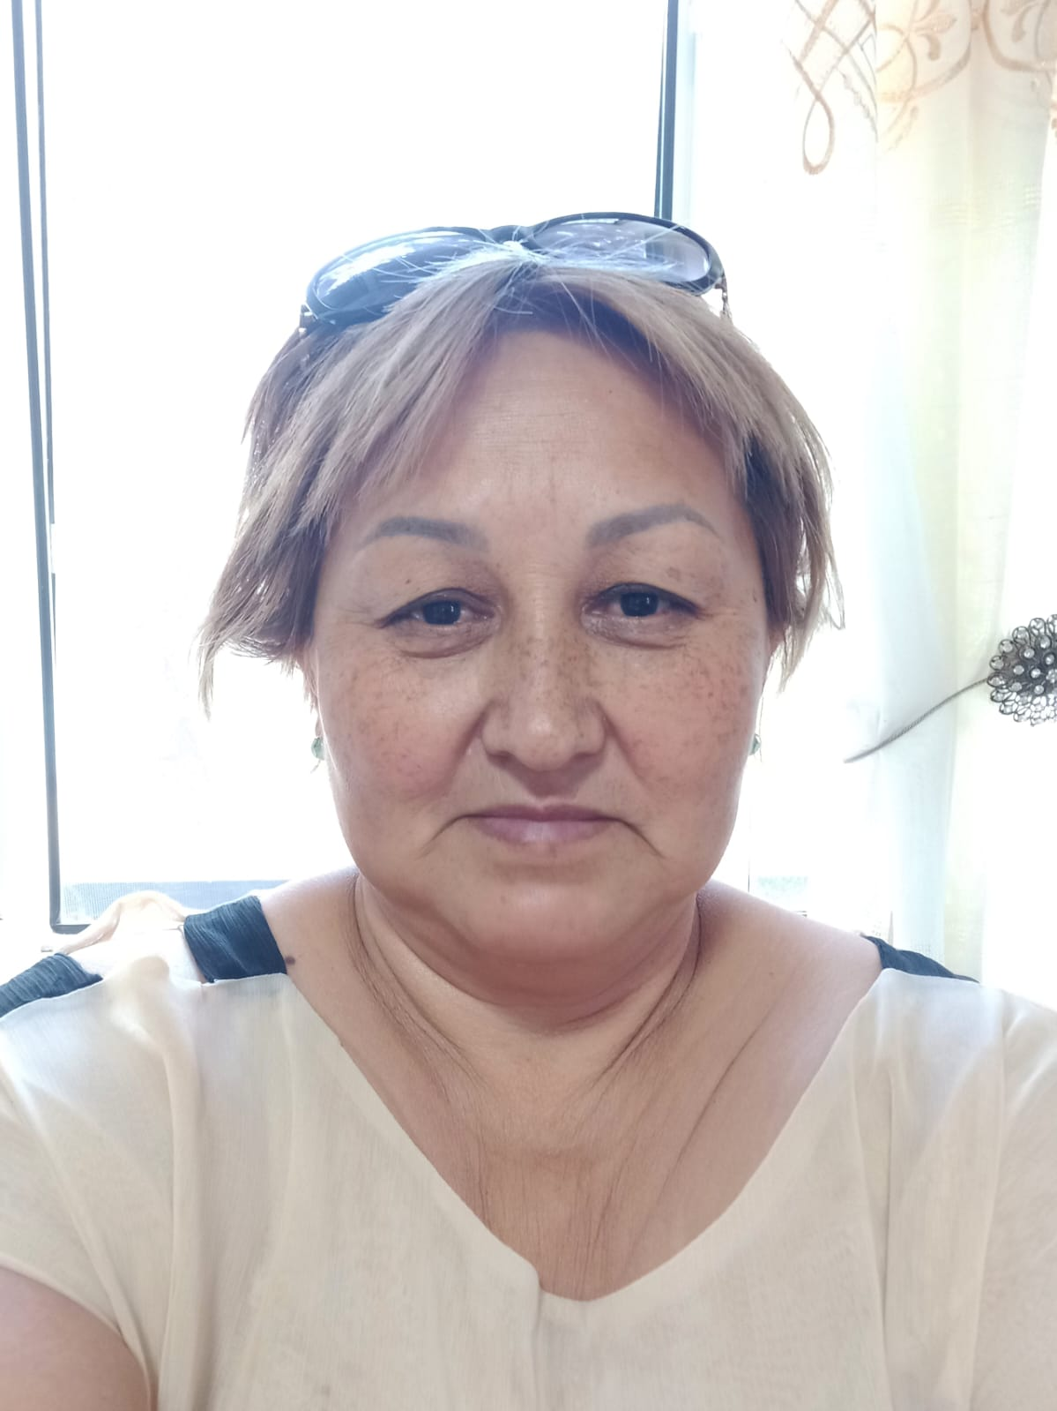 | 1ставка и.о.директора школы ,  Русский язык 8 часов | Приказ Есильского РОО № 45  от 28.08.2023 |  | Педагог модератор, приказ № 46 от 21.08.2020  Развитие профессиональных компетенций учителея русского языка и литературы. 2020 Шағын жинақталған мектептерде біріктірілген сынып-комплектілеріндеп әндерді оқыту әдістемесі .2020 г  «Шағын жинақталған мектепті басқарудағы цифрлық шешімдер» 2023
2. | Шауленов Шамерхан Авесханович | КГУ «Основная средняя школаимени Ибрая Алтынсарина» села Иглик отдела образования по Есильскому району Акмолинской области, заместитель директора по УВР, учитель начальных классов | 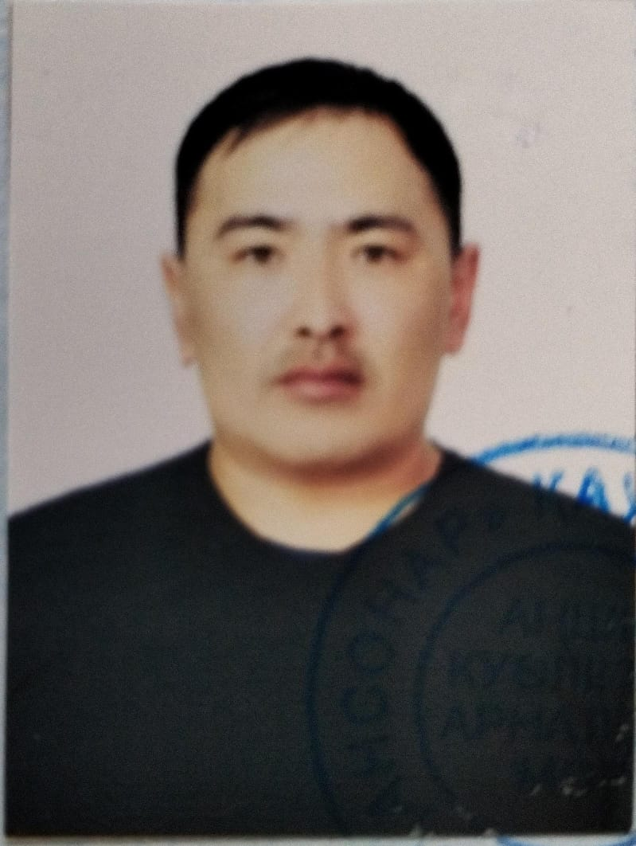 | 0,5 ставки заместителя директора по УВР  Учитель 2 класса – 16 часов | Приказ № 11 п.1 от 01.09.2023г. |  | Педагог модератор, Приказ  №25.от 28.05.2019  «Шағын жинақталған мектептерде біріктірілген сынып-комплектілерінде пәндерді оқыту әдістемесі» .2020 г «Бастауыш сынып жаңарту» .2020
3. | Исатай Айнур Сакеновна | КГУ «Основная средняя школаимени Ибрая Алтынсарина» села Иглик отдела образования по Есильскому району Акмолинской области, заместитель директора по ВР, учитель математики, физики |  | 0,5 ставки заместителя директора по ВР  математика – 15 часов, физика – 6 часов | Приказ № 11 п.2 от 01.09.2023г |  | «Оқушылардың математикалық және оқу сауаттылығын, креативті ойлауын дамыту». 2020
4. | Бигужанова Радмила Сергеевна | КГУ «Основная средняя школаимени Ибрая Алтынсарина» села Иглик отдела образования по Есильскому району Акмолинской области, психолог | 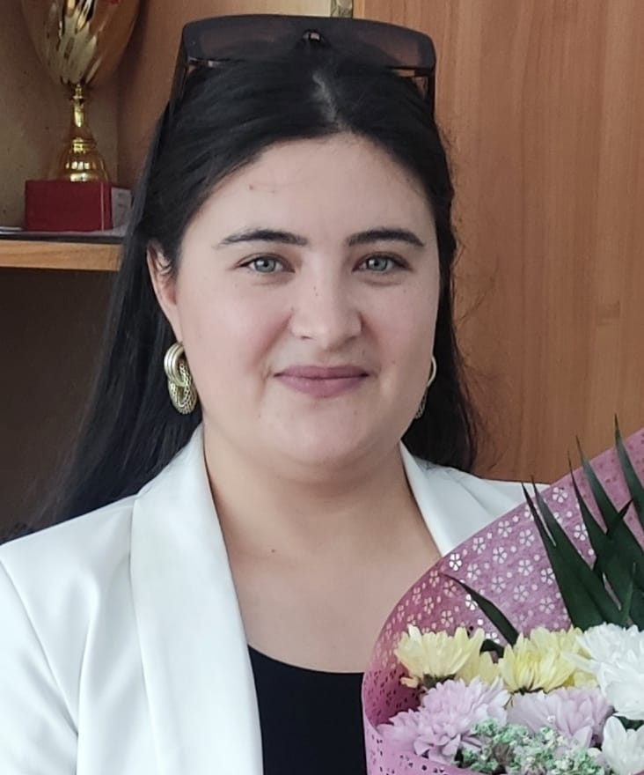 | Психолог – 1 ставка | Приказ № 23 от 04.09.2020г |  | "Психолого-педагогическая коррекция психологического неблагополучия подростков"2020  «Повышение профессиональных компетентности педагогов в сфере дизайна и художественного моделирования» 2023
5. | Байжумина Алмагул Хамитжановна | КГУ «Основная средняя школа имени Ибрая Алтынсарина» села Иглик отдела образования по Есильскому району Акмолинской области, учитель начальных классов |  | Учитель 3 класса – 18 часов | Приказ № 28 от 31.01.2020г |  | «Шағын жинақталған мектептерде біріктірілген сынып-комплектілерінде пәндерді оқыту әдістемесі» .2020 г «Бастауыш мектеп пәндерінің күрделі тақырыптарын меңгеру» 2021
6. | Көкейхан Риза | КГУ «Основная средняя школаимени Ибрая Алтынсарина» села Иглик отдела образования по Есильскому району Акмолинской области, учитель начальных классов | 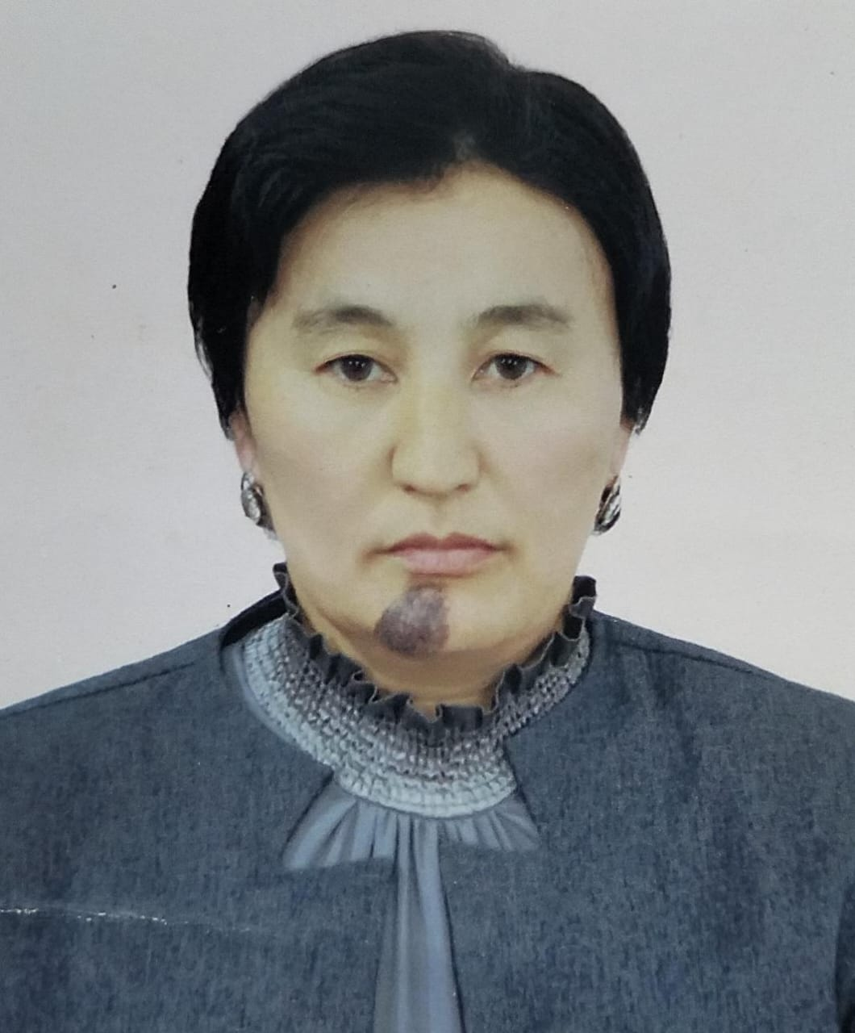 | Учитель 1 класса -16 часов | Приказ № 41 от 15.08.2011г |  | «Шағын жинақталған мектептерде біріктірілген сынып-комплектілерінде пәндерді оқыту әдістемесі». 2020 г . «Бастауыш сынып мұғалімдердің математика, қазақ тілі және әдебиеттік оқу пәндері бойынша пәндік құзыреттіліктерін дамыту» 2023
7. | Қабылқажы Ботагоз | КГУ «Основная средняя школаимени Ибрая Алтынсарина» села Иглик отдела образования по Есильскому району Акмолинской области, учитель начальных классов, история |  | Учитель 4 класса, история -6 часов | Приказ №29 от 31.08.2000г |  | «Шағын жинақталған мектептерде біріктірілген сынып-комплектілерінде пәндерді оқыту әдістемесі» .2020 г . «Бастауыш сынып мұғалімдердің математика, қазақ тілі және әдебиеттік оқу пәндері бойынша пәндік құзыреттіліктерін дамыту» 2023
8. | Лақай Азамат | КГУ «Основная средняя школаимени Ибрая Алтынсарина» села Иглик отдела образования по Есильскому району Акмолинской области, учитель химии, биологии | 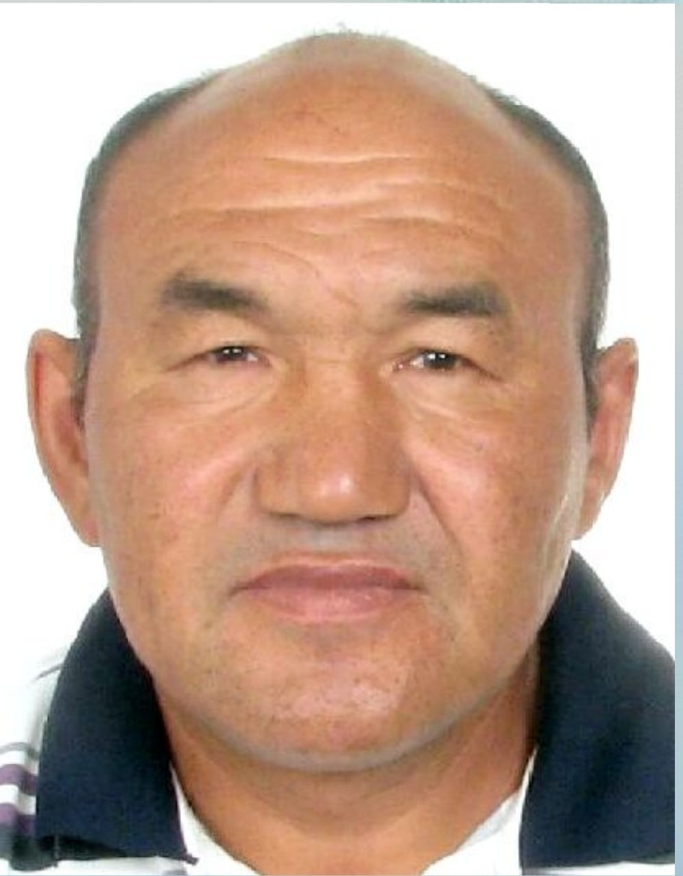 | Химия -5 часов  Биология -6 часов  Естествознание – 4 часа,  География – 6 часов,  Глобальные компетенции – 3 часа | Приказ №45 от 27.08.1995г |  | «Шағынжинақталғанмектептердебіріктірілгенсынып-комплектілеріндепәндердіоқытуәдістемесі«.2020 г.Биология.Химия. Естествознание, 2019 ж.“Жаһандық құзыреттіліктер»2023
9. | Төлеген Жасмин Жасдәуренқызы | КГУ «Основная средняя школаимени Ибрая Алтынсарина» села Иглик отдела образования по Есильскому району Акмолинской области, учитель английского языка, делопроизводитель |  | Английский язык – 19 часов  0,5 ставки делопроизводитель | Приказ № 2 от 01.09.2021г |  | «Ағылшынтіліпәнімұғалімдерініңкәсібиқұзыреттілігіндамыту». Өрлеу. 2021
10. | ЖакуповаАйгеримМолдашевна /пенсионерка/ | КГУ «Основная средняя школаимени Ибрая Алтынсарина» села Иглик отдела образования по Есильскому району Акмолинской области, учитель истории | 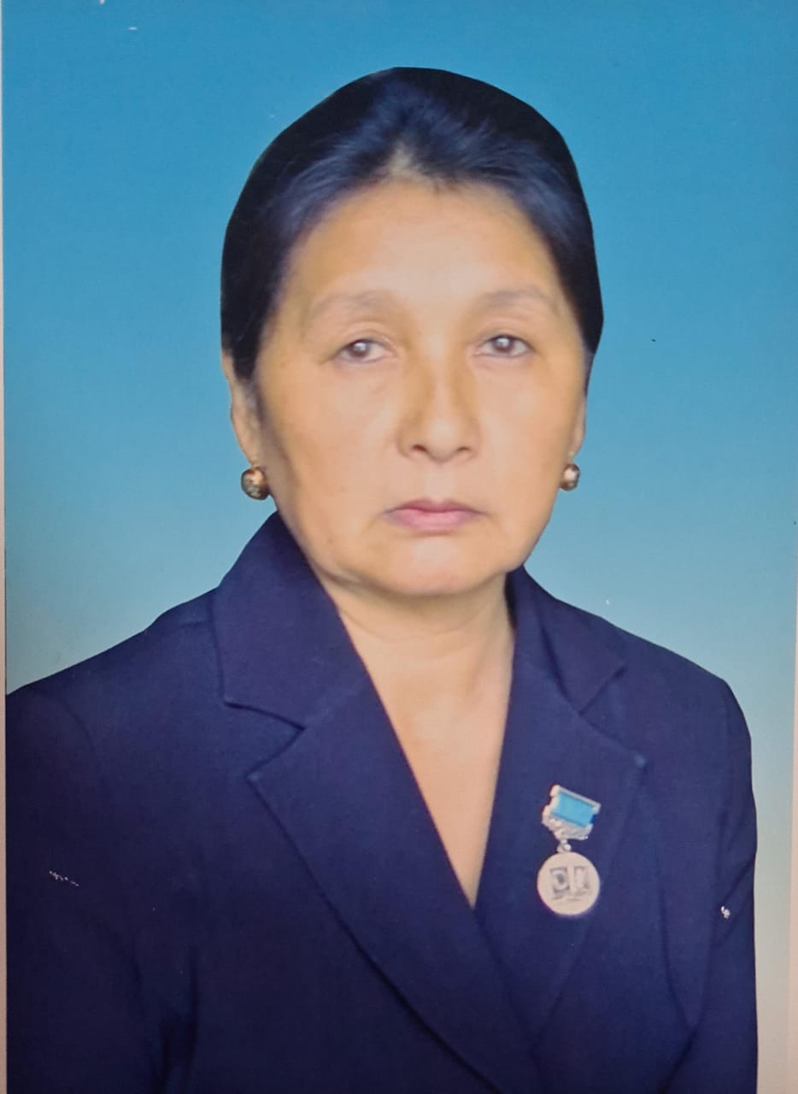 | История – 9 часов, основы права – 1 час, Художественный труд -7 часов | Приказ № 1 от 01.09.2023г |  | Обновленка, история.2020 г  ««Шағын жинақталған мектептерде біріктірілген сынып-комплектілерінде пәндерді оқыту әдістемесі» 2020 г
11. | Нурышов Руслан Аманбаевич | КГУ «Основная средняя школаимени Ибрая Алтынсарина» села Иглик отдела образования по Есильскому району Акмолинской области, учитель физкультуры |  | Физкультура – 18 часов | Приказ № 7 от 01.09 . 2023г |  | Педагог эксперт,  Приказ № 280 от 18 июня 2019 г  «Развитие профессиональных компетенций и навыков педагога физической культуры» 2023
12. | Мухитұлы Ерлан | КГУ «Основная средняя школаимени Ибрая Алтынсарина» села Иглик отдела образования по Есильскому району Акмолинской области, учитель физкультуры | 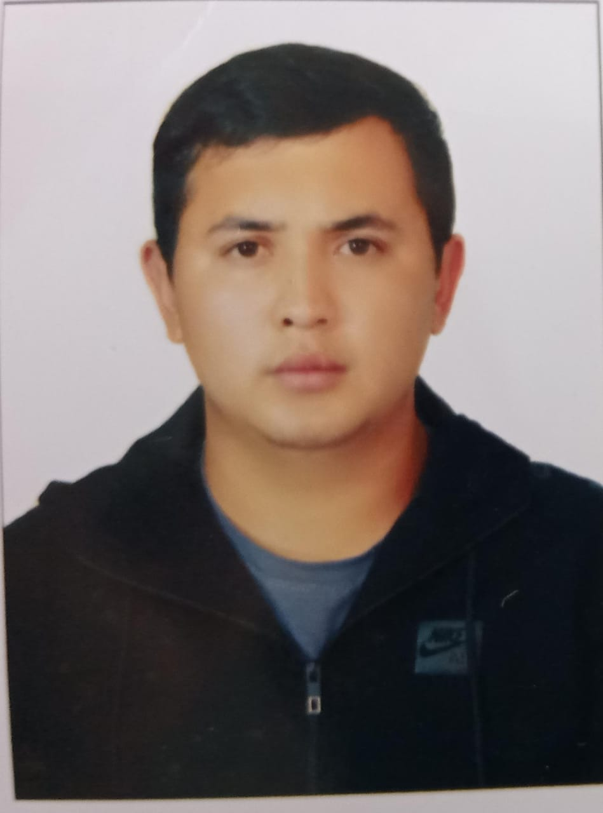 | Физкультура – 9 часов | Приказ № 6 от 01.09.2023г
13. | Сеитова Мейргуль Габдулмуталиповна | КГУ «Основная средняя школаимени Ибрая Алтынсарина» села Иглик отдела образования по Есильскому району Акмолинской области, воспитатель Мини-центра |  | Воспитатель Мини-центра | Приказ № 22 от 31.07.2023г
14. | Тихонов Егор Сергеевич | КГУ «Основная средняя школаимени Ибрая Алтынсарина» села Иглик отдела образования по Есильскому району Акмолинской области, учитель казахского языка и литературы |  | Казахский язык и литература – 20 часов | Приказ № 5 от 01.09.2023г
15. | Жанимхан Гулнур | КГУ «Основная средняя школаимени Ибрая Алтынсарина» села Иглик отдела образования по Есильскому району Акмолинской области, учитель казахского языка и литературы  Ст.вожатая | 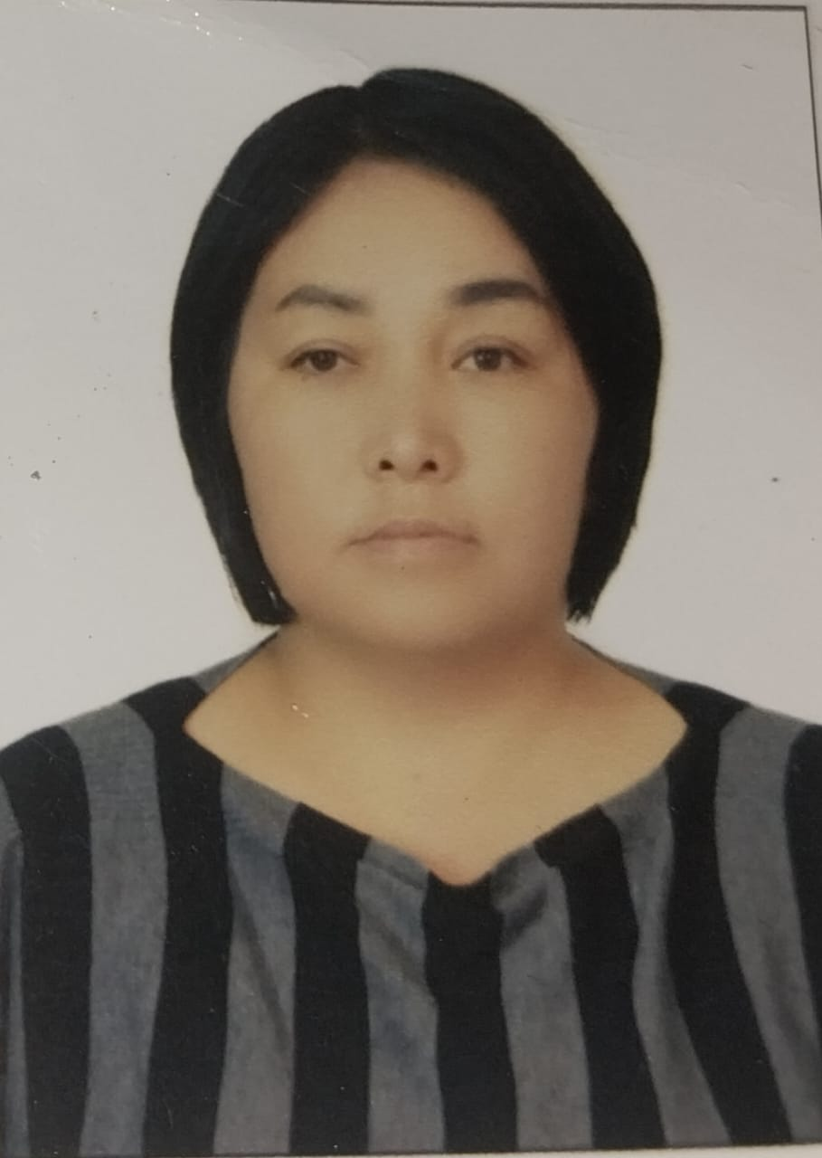 | Казахский язык и литература – 5 часов, 0,5 ставки ст.вожатая | Приказ № 3 от 01.09.2023г
16. | Абдульменова Зиля Флисовна | КГУ «Основная средняя школаимени Ибрая Алтынсарина» села Иглик отдела образования по Есильскому району Акмолинской области,  библиотекарь | 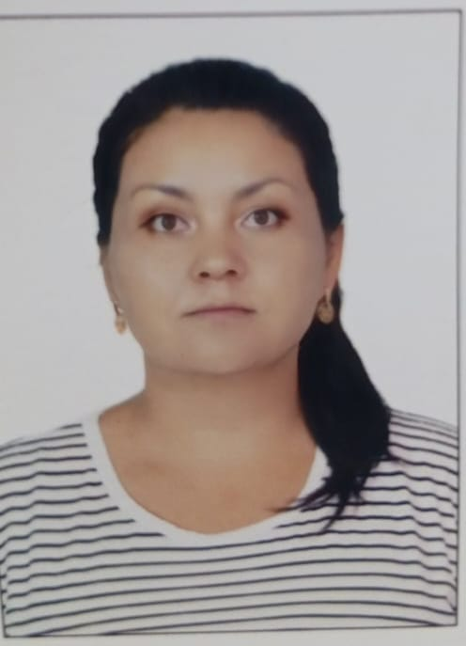 | 0,5 ставки - библиотекарь | Приказ № 2 от 01.09.2023г
17. | Жакупов Мухаметкалий Исатаевич /пенсионер/ | КГУ «Основная средняя школаимени Ибрая Алтынсарина» села Иглик отдела образования по Есильскому району Акмолинской области, учитель математики | 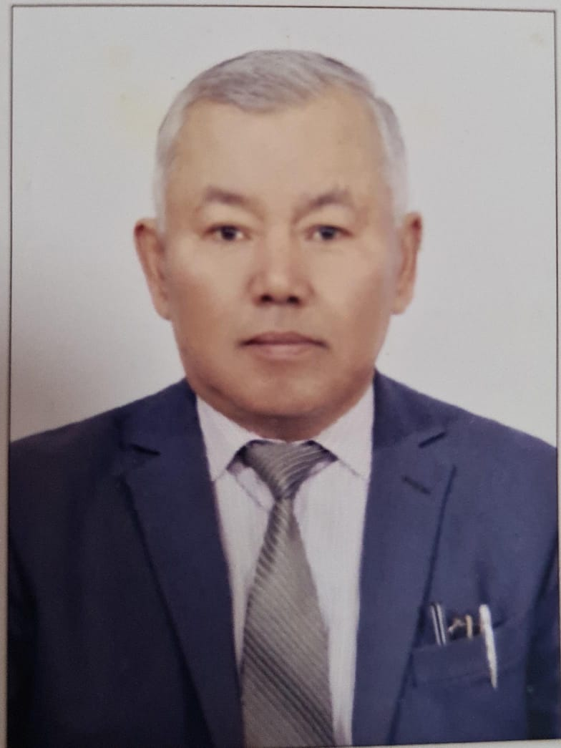 | Математика – 10 часов | Приказ № 9 от 01.09.2023г |  | Педагог-эксперт, Приказ № 280 от 18 июня 2019 г  «Шағын жинақталған мектептерде біріктірілген сынып-комплектілерінде пәндерді оқыту әдістемесі «.2020 г
18. | Оразбекова Нуржамал Кенбаевна | КГУ «Основная средняя школаимени Ибрая Алтынсарина» села Иглик отдела образования по Есильскому району Акмолинской области, завхоз | 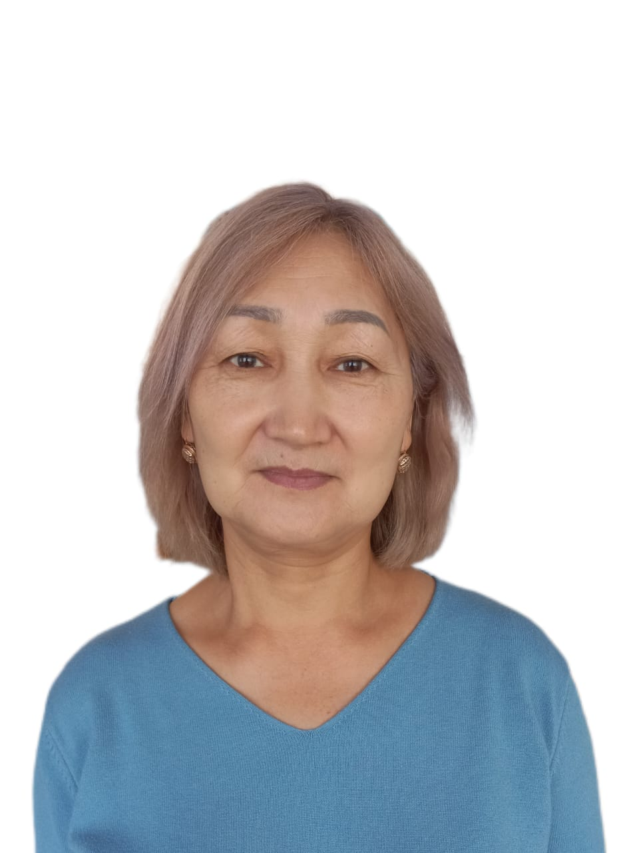 | Завхоз – 1 ставка | Приказ № 23 от 31.09.2004г
19. | Айгельдин Ербол Нисанбекович | КГУ «Основная средняя школаимени Ибрая Алтынсарина» села Иглик отдела образования по Есильскому району Акмолинской области, рабочий по текущему ремонту |  | Рабочий по текущему ремонту – 1 ставка | Приказ № 22 от 01.10.2019г
20. | Кашкимбекова Бахыт Сабыровна | КГУ «Основная средняя школаимени Ибрая Алтынсарина» села Иглик отдела образования по Есильскому району Акмолинской области, Уборщица служебных помещения | 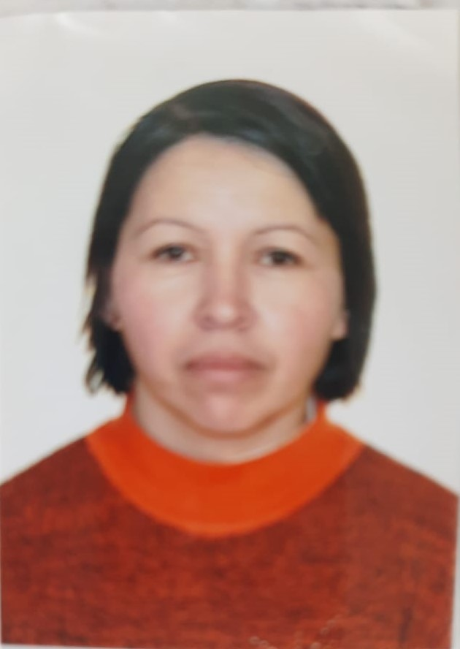 | Уборщица служебных помещений – 0,66 ставки | Приказ № 15 от 01.06.2004г
21. | Айгельдина Камарсулу Мухатовна | КГУ «Основная средняя школаимени Ибрая Алтынсарина» села Иглик отдела образования по Есильскому району Акмолинской области,Уборщица служебных помещения |  | Уборщица служебных помещений – 0,67 ставки | Приказ № 16 от 31.05.2017г
22. | Кутыбаева Лидия Викторовна | КГУ «Основная средняя школаимени Ибрая Алтынсарина» села Иглик отдела образования по Есильскому району Акмолинской области, Уборщица служебных помещения |  | Уборщица служебных помещений – 0,67 ставки | Приказ №54 от 31.01.2012г
23. | Кабденова Гулнур Дуйсембиевна | КГУ «Основная средняя школаимени Ибрая Алтынсарина» села Иглик отдела образования по Есильскому району Акмолинской области, повар | 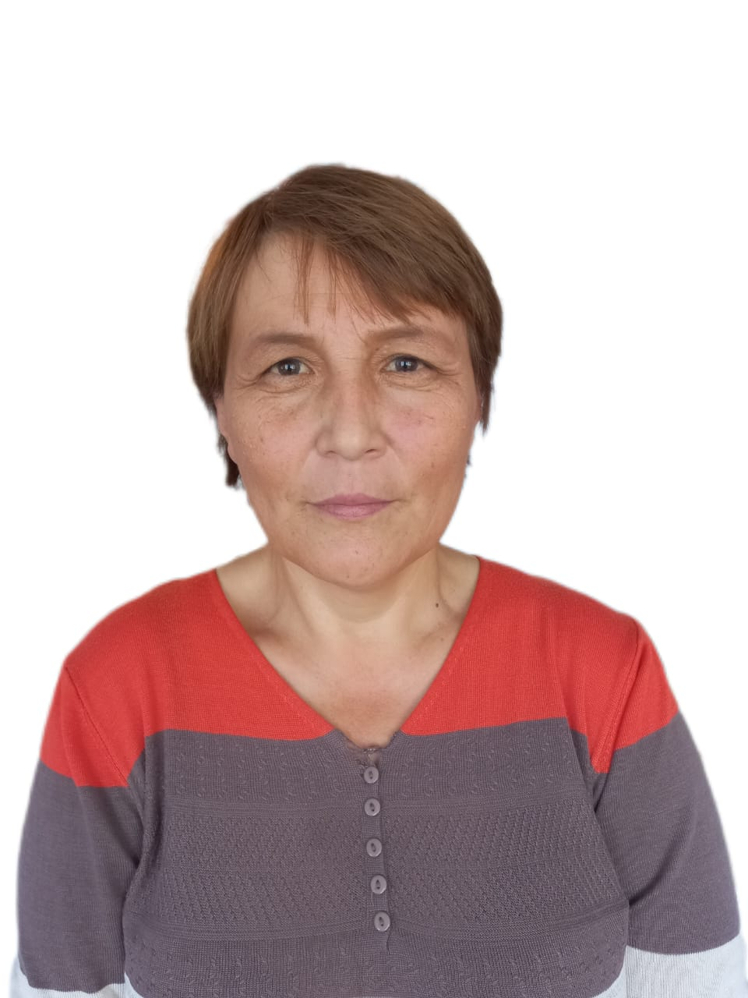 | Повар – 1 ставка | Приказ № 70 от 01.11.2016г
24. | Тихонова Анар Алибаевна | КГУ «Основная средняя школаимени Ибрая Алтынсарина» села Иглик отдела образования по Есильскому району Акмолинской области, кухрабочая |  | Кухрабочая – 0,25 ставки | Приказ № 28 от 01.08.2018г
25. | Шауленова Гулнур Кереевна | КГУ «Основная средняя школаимени Ибрая Алтынсарина» села Иглик отдела образования по Есильскому району Акмолинской области, воспитатель миницентра | 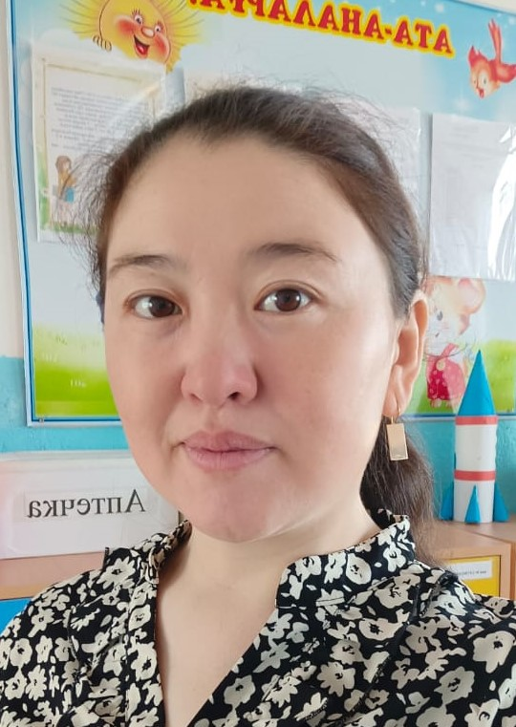 | Воспитатель миницентра – 1 ставка | Приказ № 25 от 02.07.2018г |  | «Мектепке дейінгі білім беру мазмұнын жанарту жағдайында әдістемелік жұмыстарды ұйымдастырудың педагогикалық аспектілері» 2020
26. | Айгельдина Назия Жумагуловна | КГУ «Основная средняя школаимени Ибрая Алтынсарина» села Иглик отдела образования по Есильскому району Акмолинской области, помощница воспитателя миницентра | 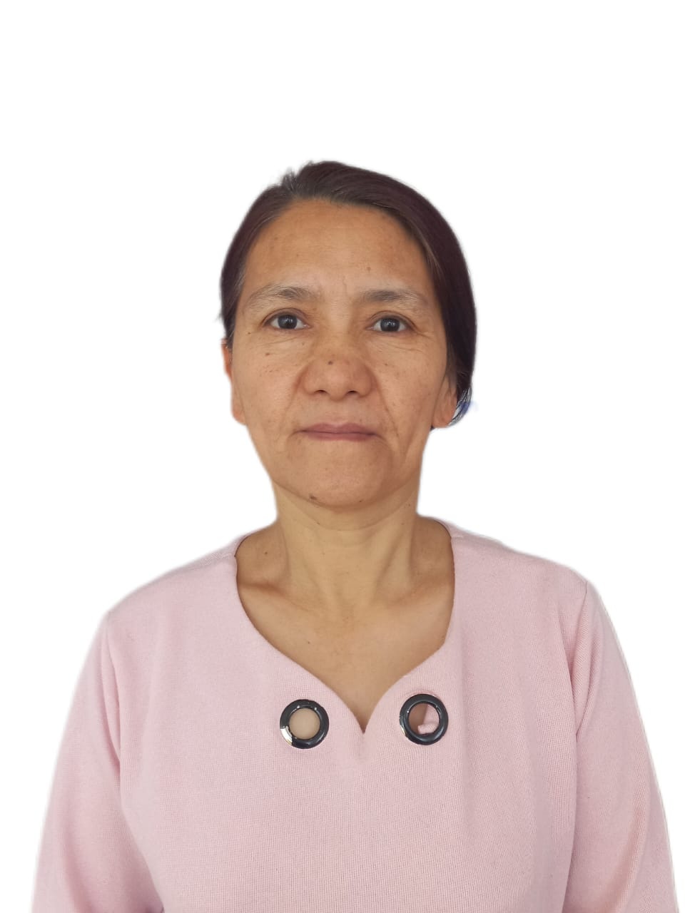 | Помощница воспитателя – 1 ставка | Приказ № 10 от 18.07.2015г
27. | Бурина Динара Кайржановна | КГУ «Основная средняя школаимени Ибрая Алтынсарина» села Иглик отдела образования по Есильскому району Акмолинской области, медсестра миницентра | 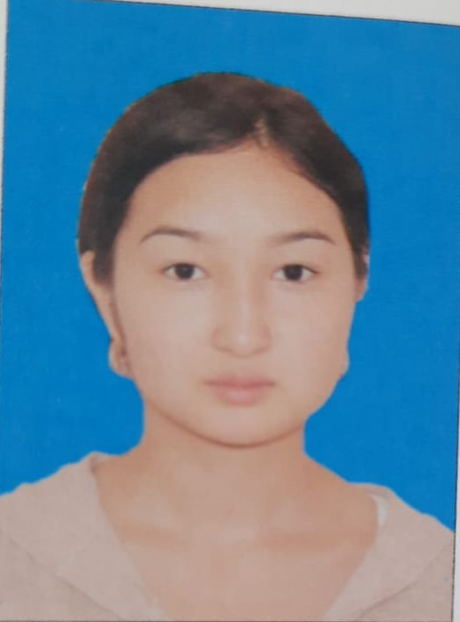 | Медсестра – 0,5 ставки | Приказ № 29 от 25.11.2020г

